Beatriz Bravo García
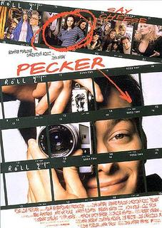
PECKER, de John Waters

Título original: Pecker
Año: 1998
Duración: 90 min.
País: Estados Unidos
Director: John Waters
Guión: John Waters
Música: Stewart Copeland
Fotografía: Robert Stevens
Reparto: Edward Furlong, Christina Ricci, Mary Kay Place, Martha Plimpton, Lili Taylor, Bess Armstrong, Brendan Sexton III, Mink Stole, Patricia Hearst

Aunque para hablar de la fotografía y el cine podría haber recurrido a películas muy reconocidas como El fotógrafo del pánico (1960), El ojo público (1992), War Photographer (2001) o Retrato de una obsesión (2006) he querido apoyarme en un producto poco convencional, que a mi parecer aporta ideas muy interesantes sobre la fotografía y su entorno. Se trata de Pecker (1998), uno de los últimos trabajos del famoso realizador John Waters. El nombre de Waters siempre irá ligado a Pink Flamingos (1972), una película muy difícil de ver que llevaba como estandartes la pornografía, el canibalismo, la escatología y la zoofilia. Esta cinta, que catapultó al éxito a Divine (aunque únicamente se dejó ver en películas Waters), es un claro ejemplo del cine más turbio del director americano. Pecker es un producto mucho más asequible y que a pesar de mantener algunas de las constantes de su cine como el empeño en mostrar desnudos, los planteamientos surrealistas o las situaciones y los personajes totalmente inverosímiles, se podría considerar uno de sus filmes más ligeros.
Para este trabajo Waters contó con actores jóvenes como Edward Furlong, quien el mismo año del estreno de Pecker encarnó al hermano pequeño del skin head de American History X, al que interpretó Edwart Norton. Cero en conducta (1999), Animal Factory (2000) o Jimmy and Judy (2006) han sido otros de sus filmes más destacados de los últimos años, aunque parece que el haberse afincado en los largometrajes de Uwe Boll no le está haciendo ningún bien (eso y su demacración física). Otro de los reclamos juveniles que consiguió John Waters para Pecker fue Christina Ricci, que por aquel entonces ya había saltado a la fama gracias a sus papeles en La familia Addams (1991) o Casper (1995). Pero más allá de sus actores, lo importante de Pecker son sus personajes, ya no sólo los principales sino también los secundarios. La excentricidad que emana de cada uno de ellos es propia del cine de Waters, pero también la humanidad de la que están dotados.
Pecker es un joven de 18 años que trabaja en una hamburguesería de Baltimore. El chico se dedica a fotografiar de manera compulsiva a su familia y vecinos. Un día Pecker realiza una exhibición de sus fotografías en el local en el que trabaja y por casualidad una galerista de New York se interesa por su trabajo y le convierte en la última sensación del panorama artístico de la Gran Manzana. Sin embargo el éxito no es como Pecker había pensado y enseguida altera la vida del joven y de quienes le rodean. A medida que la fama empiece a resultarle asfixiante, su trabajo irá perdiendo gradualmente la frescura inicial.
Ya desde el principio Pecker nos muestra la obsesión de su protagonista, quien fotografía cada cosa que se encuentra por la calle. Sube a un autobús y utiliza su cámara para retratar la vida de las personas de Baltimore: chicas que coquetean con la cámara en el autobús, un hombre al que roban el gorro, una prostituta que se depila en su asiento (cortesía del Sr. Waters), las casas bajas de Hampden, una mujer gorda leyendo un libro titulado Fat & Furious... Por tanto, Pecker utiliza la fotografía como contenedor de la realidad, cree que la belleza está en lo cotidiano, se centra en ello y lo muestra en sus fotografías. Además esta primera secuencia del largometraje parece estar rodada adrede para contextualizar la historia, para que el espectador sepa dónde estamos desde el primer minuto, ya que en un momento dado vemos cómo Pecker hace una foto al letrero que anuncia la entrada a Hampden.
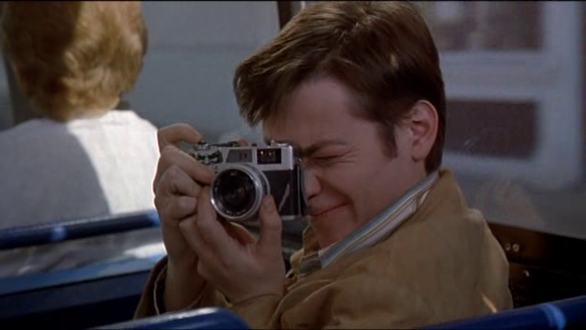

En relación al retrato que realiza Pecker de la realidad, es muy significativa una frase que le dice su madre durante la exposición del joven:
- Pecker, tienes mucho talento. Si pudieras concentrarte en un bonito paisaje o algo así en vez de en nuestras aburridas vidas… Podrías tener una autentica carrera fuera de todo esto.
Sin embargo, durante esa misma exposición una galerista de New York se acerca a una foto que Pecker realizó por fuera de un club de streaptease y afirma que admira su obra porque es “algo real”. Aquí nos encontramos distintas concepciones de qué es arte. Para Pecker fotografiar a su hermana, adicta al azúcar, levantándose por la noche para comer golosinas es arte, para la galerista también pero a su madre le parece una tontería.
Además del sentido que da a la fotografía Pecker (la utiliza como reflejo de la realidad), la película realiza una mordaz crítica de los círculos de expertos en arte de las grandes ciudades. Así, tras el primer éxito de Pecker en Nueva York la película muestra cómo los mandamases siempre se van a aprovechar del éxito de los confiados artísticas, y los van a manejar cual maestro titiritero. Ellos determinan cuándo se está en la cima y cuándo es hora de acabar con el sueño. El mundo de Pecker da un giro de 360º por culpa de la fama. Todo el mundo sabe a qué se dedica su mejor amigo, ladrón profesional, y por tanto éste se ve abocado a buscar otra profesión, y su abuela, que tiene un ventrílocuo milagroso de la Virgen María ve cómo eso que consideraba divino es desmantelado por grupos de fanáticos religiosos. Entonces Pecker decide dejar ese mundo de lujos y volver al pasado, rompe su Nikon y vuelve a utilizar la vieja cámara que le llevó al éxito. Y de nuevo consigue hacer grandes fotos, simples como las iniciales pero suyas al fin y al cabo, y que consiguen transmitir lo que él pretende: la peculiaridad de la vida diaria. La sátira a los profesionales del arte en general y de la fotografía en particular se plasma en diálogos como este:
- Una fila de casas, ¡con portales de blanco mármol!
- ¡Es igualito que en las fotos!
- Es tan dignificador. Tan poderoso Es casi sexual, ¿verdad?

Este diálogo tiene lugar en una limusina, cuando un grupo de críticos neoyorkinos empiezan a ver las primeras casas bajas de Baltimore. También es muy significativo el momento en el que la galerista que había contratado a Pecker le presenta a su nueva promesa: un fotógrafo ciego. Esto nos vuelve a remitir a la cuestión de qué es arte y qué no y de si la gente lo comprende tanto como dice.

Aparte de la referencia al arte fotográfico, en Pecker Waters utiliza los personajes secundarios para ofrecer una visión cínica e irónica de la sociedad americana. Como ya he mencionado anteriormente, a pesar de su exageración, el director les dota de una humanidad impropia, así la madre de Pecker es una mujer que regala todo lo que tiene a los pobres y vende trajes de visón en su tienda a 25 centavos.
Con el peculiar estilo que caracteriza a John Waters, odiado y amado a partes iguales, Pecker nos presenta una historia sobre la fotografía y la normalidad, y de cómo esta primera puede ser capaz de captar la esencia de la segunda (aunque en este caso creo que las intenciones de la película son más irónicas que otra cosa). No obstante el largometraje hace llegar al espectador una reflexión muy interesante, ya no sólo sobre las posibilidades de la fotografía como arte, sino también sobre el mundo que la hace posible.

